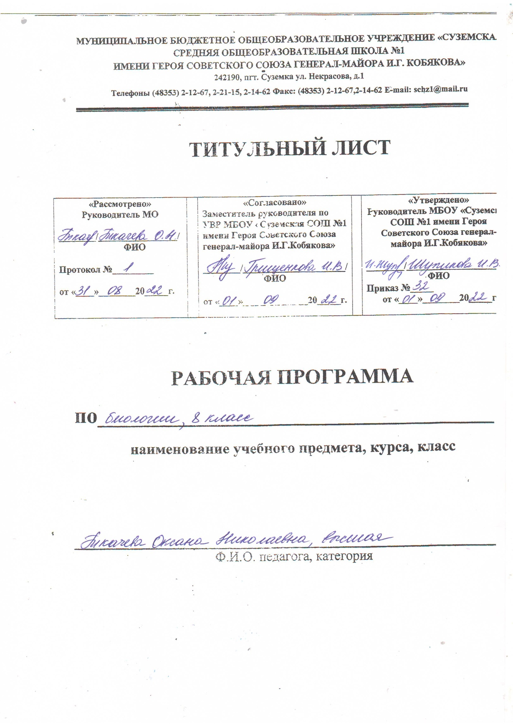

- Планируемые результаты освоения учебного предмета, курса «Биология 8 класс».

Предметные результаты обучения
Учащиеся должны знать:
- особенности строения и процессов жизнедеятельности клетки.тканей, органов и систем органов человеческого организма;
- сущность биологических процессов: обмен веществ и превращения энергии, питание, дыхание, выделение, транспорт веществ, рост, развитие, размножение, наследственность и изменчивость, регуляция жизнедеятельности организма, раздражимость,;
- заболевания и заболевания систем органов, а также меры их профилактики;
- вклады отечественных учёных в развитие наук: анатомии, физиологии, психологии, гигиены, медицины
Учащиеся должны уметь:
-выделять существенные признаки строения и функционирования органов человеческого организма;
- объяснять:роль биологии в формировании современной естественнонаучной картины мира, в практической деятельности людей и самого ученика; родство человека с млекопитающими животными, место и роль человека в природе; взаимосвязи человека и окружающей среды; зависимость собственного здоровья от состояния окружающей среды; причины наследственности и изменчивости, проявления наследственных заболеваний, иммунитета у человека; роль гормонов и витаминов в организме;

- в системе моральных норм ценностей по отношениюк собственному здоровью и здоровью других людей;
- проводить несложные биологические эксперименты и объяснять их результаты;
-получать информацию об организме человека из разных источников

Метопредметные результаты обучения
Учащиеся должны уметь:
-устанавливать причинно-следственные связи между строением органов и выполняемой им функцией;
- проводить биологические исследования и делать выводы на основе полученных результатов;
-находить в учебной и научно-популярной литературе информацию об организме человека, оформлять её в виде устных сообщений, докладов ,рефератов, презинтаций;
-находить в учебной и научно-популярной литературе информацию об заболеваниях организма человека, оформлять её в виде рефератов, докладов;
- проводить исследовательскую и проектную работу;
- выдвигать гипотезы о влиянии поведения самого человека и окружающей среды на его здоровье;
- аргументировать свою точку в ходе дискуссии по обсуждению глобальных проблем: СПИД,наркомания,алкоголизм

Личностные результаты обучения
Учащиеся должны:
- испытывать чувство гордости за российскую биологическую науку;
- уметь выделять эстетические достоинства человеческого тела;
- следить за соблюдением правил поведения в природе;
- использовать на практике приёмы оказания первой помощи при простудах, ожогах, обморожениях, травмах, спасении утопающего
- уметь рационально организовывать труд и отдых;
- уметь проводить наблюдения за состоянием собственного организма;
- понимать ценность здорового и безопасного образа жизни;
- признавать ценность жизни во всех её проявлениях и необходимость ответственного, бережного отношения к окружающей среде;
- осознавать значение семьи в жизни человека и общества;
- принимать ценности семейной жизни;
- уважительно и заботливо относиться к членам своей семьи;
- понимать значение обучения для повседневной жизни и осознанного выбора профессии;
- проводить работу над ошибками для внесения корректив в усваиваемые знания;
- признавать право каждого на собственное мнение;
- проявлять готовность к самостоятельным поступкам и действиям на благо природы;
- уметь отстаивать свою точку зрения;
- критично относиться к своим поступкам, нести ответственность за их последствия;
- уметь слушать и слышать другое мнение, вести дискуссию, оперировать фактами как для доказательства, так и для опровержения существующего мнения.

- Содержание программы

Введение. Человек как биологический вид (3 часа)
Науки, изучающие организм человека: анатомия, физиология, психология и гигиена.
Их становление и методы исследования.

Общий обзор организма человека (3 часа)
Место человека в систематике. Доказательства животного происхождения человека. Основные этапы эволюции человека. Влияние биологических и социальных факторов на нее. Человеческие расы. Человек как вид..
Уровни организации. Структура тела. Органы и системы органов. Внешняя и внутренняя среда организма.
Строение и функция клетки. Роль ядра в передаче наследственных свойств организма. Органоиды клетки. Деление. Жизненные процессы клетки: обмен веществ, биосинтез и биологическое окисление. Их значение. Рост и развитие клетки. Состояния физиологического покоя и возбуждения.
Ткани. Образование тканей. Эпителиальные, соединительные, мышечные, нервная ткани. Строение и функция нейрона. Синапс. Центральная и периферическая части нервной системы. Спинной и головной мозг. Нервы и нервные узлы.
Рефлекс и рефлекторная дуга. Нейронные цепи. Процессы возбуждения и торможения, их значение. Чувствительные, вставочные и исполнительные нейроны. Прямые и обратные связи. Роль рецепторов в восприятии раздражений.
Лабораторная работа.
Изучение микроскопического строения тканей организма человека

Опорно-двигательная система (6 часов)
Скелет и мышцы, их функции. Химический состав костей, их макро- и микростроение, типы костей. Скелет человека, его приспособление к прямохождению, трудовой деятельности. Изменения, связанные с развитием мозга и речи. Типы соединений костей: неподвижные, полуподвижные, подвижные (суставы).
Строение мышц и сухожилий. Обзор мышц человеческого тела. Мышцы антагонисты и синергисты. Работа скелетных мышц и их регуляция. Понятие о двигательной единице. Изменение мышцы при тренировке, последствия гиподинамии. Энергетика мышечного сокращения. Динамическая и статическая работа.
Причины нарушения осанки и развития плоскостопия. Их выявление, предупреждение и исправление. Первая помощь при ушибах, переломах костей и вывихах суставов.
Лабораторная работа.
Изучение влияния статистической и динамической работы на утомление мышц

Внутренняя среда организма (4 часа)
Компоненты внутренней среды: кровь, тканевая жидкость, лимфа. Их взаимодействие. Гомеостаз. Состав крови: плазма и форменные элементы (тромбоциты, эритроциты, лейкоциты). Их функции. Свертывание крови. Роль кальция и витамина «К» в свертывании крови. Анализ крови. Малокровие. Кроветворение.
Борьба организма с инфекцией. Иммунитет. Защитные барьеры организма. Луи Пастер и И. И. Мечников. Антигены и антитела. Специфический и неспецифический иммунитет. Иммунитет клеточный и гуморальный. Иммунная система. Роль лимфоцитов в иммунной защите. Фагоцитоз. Воспаление. Инфекционные и паразитарные болезни. Ворота инфекции. Возбудители и переносчики болезни. Бацилло- и вирусоносители. Течение инфекционных болезней. Профилактика. Иммунология на службе здоровья: вакцины и лечебные сыворотки. Естественный и искусственный иммунитет. Активный и пассивный иммунитет. Тканевая совместимость. Переливание крови. Группы крови. Резус-фактор. Пересадка органов и тканей.
Лабораторная работа.
Рассматривание крови человека и лягушки под микроскопом.

Кровеносная и лимфатическая системы организма (3 часа)
Органы кровеносной и лимфатической систем, их роль в организме. Строение кровеносных и лимфатических сосудов. Круги кровообращения. Строение и работа сердца. Автоматизм сердца. Движение крови по сосудам. Регуляция кровоснабжения органов. Артериальное давление крови, пульс. Гигиена сердечно-сосудистой системы. Доврачебная помощь при заболевании сердца и сосудов. Первая помощь при кровотечениях.
Лабораторная работа
Измерение кровяного давления. Подсчёт ударов пульса в покое и при физической нагрузке.

Дыхание (5 часов)
Значение дыхания. Строение и функции органов дыхания. Голосообразование. Инфекционные и органические заболевания дыхательных путей, миндалин и околоносовых пазух, профилактика, доврачебная помощь. Газообмен в легких и тканях. Механизмы вдоха и выдоха. Нервная и гуморальная регуляция дыхания. Охрана воздушной среды. Функциональные возможности дыхательной системы как показатель здоровья: жизненная емкость легких.
Выявление и предупреждение болезней органов дыхания. Флюорография. Туберкулез и рак легких. Первая помощь утопающему, при удушении и заваливании землей, электротравме. Клиническая и биологическая смерть. Искусственное дыхание и непрямой массаж сердца. Реанимация. Влияние курения и других вредных привычек на организм.
Лабораторные работы.
Измерение обхвата грудной клетки в состоянии вдоха и выдоха.
Определение частоты дыхания.

Питание (6 часов)
Пищевые продукты и питательные вещества, их роль в обмене веществ. Значение пищеварения. Строение и функции пищеварительной системы: пищеварительный канал, пищеварительные железы. Пищеварение в различных отделах пищеварительного тракта. Регуляция деятельности пищеварительной системы. Заболевания органов пищеварения, их профилактика. Гигиена органов пищеварения. Предупреждение желудочно-кишечных инфекций и гельминтозов. Доврачебная помощь при пищевых отравлениях.

Обмен веществ и энергии (4 часа)
Обмен веществ и энергии — основное свойство всех живых существ. Пластический и энергетический обмен. Обмен белков, жиров, углеводов, воды и минеральных солей. Заменимые и незаменимые аминокислоты, микро- и макроэлементы. Роль ферментов в обмене веществ. Витамины. Энерготраты человека и пищевой рацион. Нормы и режим питания. Основной и общий обмен. Энергетическая емкость пищи.

Выделение продуктов обмена (2 часа)
Значение органов выделения в поддержании гомеостаза внутренней среды организма. Органы мочевыделительной системы, их строение и функция. Строение и работа почек. Нефроны. Первичная и конечная моча. Заболевания органов выделительной системы и их предупреждение.
.
Покровы тела человека (4 часа)
Наружные покровы тела человека. Строение и функция кожи. Ногти и волосы. Роль кожи в обменных процессах, рецепторы кожи, участие в теплорегуляции. Уход за кожей, ногтями и волосами в зависимости от типа кожи. Гигиена одежды и обуви.
Причины кожных заболеваний. Грибковые и паразитарные болезни, их профилактика и лечение у дерматолога. Травмы: ожоги, обморожения.
Терморегуляция организма. Закаливание. Доврачебная помощь при общем охлаждении организма. Первая помощь при тепловом и солнечном ударе.

Нейрогуморальная регуляция процессов жизнедеятельности (8 часов)
Значение нервной системы. Мозг и психика. Строение нервной системы: спинной и головной мозг — центральная нервная система; нервы и нервные узлы — периферическая.
Строение и функции спинного мозга. Строение головного мозга. Функции продолговатого, среднего мозга, моста и мозжечка. Передний мозг. Функции промежуточного мозга и коры больших полушарий. Старая и новая кора больших полушарий головного мозга. Аналитико-синтетическая и замыкательная функции коры больших полушарий головного мозга. Доли больших полушарий и сенсорные зоны коры.
Соматический и автономный отделы нервной системы. Симпатический и парасимпатич Железы внешней, внутренней и смешанной секреции. Свойства гормонов. Взаимодействие нервной и гуморальной регуляции. Промежуточный мозг и органы эндокринной системы. Гормоны гипофиза и щитовидной железы, их влияние на рост и развитие, обмен веществ. Гормоны половых желез, надпочечников и поджелудочной железы. Причины сахарного диабета.

Органы чувств. Анализаторы (5 часов)
Анализаторы и органы чувств. Значение анализаторов. Достоверность получаемой информации. Иллюзии и их коррекция. Зрительный анализатор. Положение и строение глаз. Ход лучей через прозрачную среду глаза. Строение и функции сетчатки. Корковая часть зрительного анализатора. Бинокулярное зрение. Гигиена зрения. Предупреждение глазных болезней, травм глаза. Предупреждение близорукости и дальнозоркости. Коррекция зрения. Слуховой анализатор. Значение слуха. Строение и функции наружного, среднего и внутреннего уха. Рецепторы слуха. Корковая часть слухового анализатора. Гигиена органов слуха. Причины тугоухости и глухоты, их предупреждение.
Органы равновесия, кожно-мышечной чувствительности, обоняния и вкуса. Их анализаторы. Взаимодействие анализаторов.

Высшая нервная деятельность. Поведение. Психика (6 часов)
Вклад отечественных ученых в разработку учения о высшей нервной деятельности. И.М. Сеченов и И.П. Павлов. Открытие центрального торможения. Безусловные и условные рефлексы. Безусловное и условное торможение. Закон взаимной индукции возбуждения-торможения. Учение А. А. Ухтомского о доминанте.
Врожденные программы поведения: безусловные рефлексы, инстинкты, запечатление. Приобретенные программы поведения: условные рефлексы, рассудочная деятельность, динамический стереотип.
Биологические ритмы. Сон и бодрствование. Стадии сна. Сновидения. Особенности высшей нервной деятельности человека: речь и сознание, трудовая деятельность.
Потребности людей и животных. Речь как средство общения и как средство организации своего поведения. Внешняя и внутренняя речь. Роль речи в развитии высших психических функций. Осознанные действия и интуиция.
Познавательные процессы: ощущение, восприятие, представления, память, воображение, мышление.
Волевые действия, побудительная и тормозная функции воли. Внушаемость и негативизм. Эмоции: эмоциональные реакции, эмоциональные состояния и эмоциональные отношения (чувства). Внимание. Физиологические основы внимания, виды внимания, его основные свойства. Причины рассеянности. Воспитание внимания, памяти, воли. Развитие наблюдательности и мышления.

Размножение и развитие человека (3 часа)
Жизненные циклы организмов. Бесполое и половое размножение. Преимущества полового размножения. Мужская и женская половые системы. Сперматозоиды и яйцеклетки. Роль половых хромосом в определении пола будущего ребенка. Менструации и поллюции. Образование и развитие зародыша: овуляция, оплодотворение яйцеклетки, укрепление зародыша в матке. Развитие зародыша и плода. Беременность и роды.
Биогенетический закон Геккеля—Мюллера и причины отступления от него. Влияние ПАВ веществ (табака, алкоголя, наркотиков) на развитие и здоровье человека.
Наследственные и врожденные заболевания и заболевания, передающиеся половым путем: СПИД, сифилис и др. Их профилактика.
Развитие ребенка после рождения. Новорожденный и грудной ребенок, уход за ним. Половое созревание. Биологическая и социальная зрелость. Вред ранних половых контактов и абортов.
Индивид и личность. Темперамент и характер. Самопознание, общественный образ жизни, межличностные отношения. Стадии вхождения личности в группу. Интересы, склонности, способности. Выбор жизненного пути.
Лабораторная работа
Измерение массы и роста тела организма.

Человек и окружающая среда (2 часа)
Связи человека с окружающей средой. Адаптация человека к среде обитания. Адаптация.
Напряжение и утомление. Здоровье. Страх. Паника.
Первая помощь до прибытия профессиональной медицинской помощи.

- Тематическое планирование

№ | Тема урока | Кол.  час.
 | Введение. Человек как биологический вид | 3
1 | Науки о человеке и их методы. | 1
2 | Биологическая природа человека. Расы человека. | 1
3 | Происхождение и эволюция человека. Антропогенез. | 1
 | Глава 1. Общий обзор организма человека | 3
4 | Строение организма человека . Лабораторная работа № 1 «Изучение микроскопического строения тканей организма человека». | 1
5 | Строение организма человека. | 1
6 | Регуляция процессов жизнедеятельности. | 1
 | Глава 2. Опора и движение | 6
7 | Опорно-двигательная система. Состав, строение и рост костей. Лабораторная работа № 2 «Изучение внешнего вида отдельных костей скелета человека». | 1
8 | Скелет человека. Соединение костей. Скелет головы. | 1
9 | Скелет туловища. Скелет конечностей и их поясов. | 1
10 | Строение и функции скелетных мышц. | 1
11 | Работа мышц и её регуляция. Лабораторная работа № 3 «Изучение влияния статистической и динамической работы на утомление мышц». | 1
12 | Нарушения опорно-двигательной системы. Травматизм. | 1
13 | Обобщающий урок по теме «Опора и движение» | 1
 | Глава 3. Внутренняя среда организма | 4
14 | Состав внутренней среды организма и её функции. | 1
15 | Состав крови. Постоянство внутренней среды. | 1
16 | Свёртывание крови. Переливание крови. Группы крови. Лабораторная работа № 4 «Изучение микроскопического строения крови». | 1
17 | Иммунитет. Нарушения иммунной системы человека. Вакцинация. | 1
 | Глава 4. Кровообращение и лимфообращение | 3
18 | Органы кровообращения. Строение и работа сердца. | 1
19 | Сосудистая система. Лимфообращение. Лабораторная работа № 5 «Измерение кровяного давления. Подсчёт ударов пульса в покое и при физической нагрузке». | 1
20 | Сердечнососудистые заболевания. Первая помощь при кровотечении. Лабораторная работа № 6 «Изучение приёмов остановки капиллярного, артериального и венозного кровотечений». | 1
 | Глава 5. Дыхание | 5
21 | Дыхание и его значение. Органы дыхания. | 1
22 | Механизм дыхания. Жизненная ёмкость лёгких. Лабораторная работа № 7 «Измерение обхвата грудной клетки в состоянии вдоха и выдоха». | 1
23 | Регуляция дыхания. Охрана воздушной среды. Лабораторная работа № 8 «Определение частоты дыхания». | 1
24 | Заболевания органов дыхания их профилактика. Реанимация. | 1
25 | Обобщение по теме «Дыхание». | 1
 | Глава 6. Питание | 6
26 | Питание и его значение. Органы пищеварения и их функции. | 1
27 | Пищеварение в ротовой полости. Глотка и пищевод. Лабораторная работа № 9 «Изучение действия ферментов слюны на крахмал». | 1
28 | Пищеварение в желудке и кишечнике. | 1
29 | Всасывание питательных веществ в кровь. | 1
30 | Регуляция пищеварения. Гигиена питания. | 1
31 | Обобщение по теме «Питание». | 1
32 | Контрольная работа за 1-е полугодие | 1
 | Глава 7. Обмен веществ и превращение энергии | 4
33 | Пластический и энергетический обмен. | 1
34 | Ферменты и их роль в организме человека. | 1
35 | Витамины и их роль в организме человека. | 1
36 | Нормы и режим питания. Нарушение обмена веществ. | 1
 | Глава 8. Выделение продуктов обмена | 2
37 | Выделение и его значение. Органы мочевыделения. | 1
38 | Заболевания органов мочевыделения. | 1
 | Глава 9. Покровы тела человека | 4
39 | Наружные покровы тела человека. Строение и функции кожи. Самонаблюдение: Определение типа своей кожи с помощью бумажной салфетки. | 1
40 | Болезни и травмы кожи. | 1
41 | Гигиена кожных покровов. | 1
42 | Обобщение по теме «Покровы тела человека». | 1
 | Глава 10. Нейрогуморальная регуляция процессов жизнедеятельности | 8
43 | Железы внутренней секреции и их функции. | 1
44 | Работа эндокринной системы и её нарушения. | 1
45 | Строение нервной системы и её значение. | 1
46 | Спинной мозг. | 1
47 | Головной мозг. | 1
48 | Вегетативная нервная система. | 1
49 | Нарушения в работе нервной системы и их предупреждения. | 1
50 | Обобщение по теме «Нейрогуморальная регуляция процессов жизнедеятельности». | 1
 | Глава 11. Органы чувств. Анализаторы | 5
51 | Понятие об анализаторах. Зрительный анализатор. | 1
52 | Слуховой анализатор. Лабораторная работа № 10 «Изучение строения слухового и зрительного анализаторов». | 1
53 | Вестибулярный анализатор. Мышечное чувство. Осязание. | 1
54 | Вкусовой и обонятельный анализаторы. Боль. | 1
55 | Обобщение по теме «Органы чувств. Анализаторы». | 1
 | Глава 12. Психика и поведение человека.  Высшая нервная деятельность | 6
56 | Высшая нервная деятельность. Рефлексы. | 1
57 | Память и обучение. | 1
58 | Врождённое и приобретённое поведение. | 1
59 | Сон и бодрствование. | 1
60 | Особенности высшей нервной деятельности человека. | 1
61 | Обобщение по главе «Психика и поведение человека. Высшая нервная деятельность». | 1
 | Глава 13. Размножение и развитие человека | 3
62 | Особенности размножения человека.
63 | Органы размножения. Половые клетки. Оплодотворение. Беременность и роды. | 1
64 | Рост и развитие ребёнка после рождения. Лабораторная работа №11 «Измерение массы и роста тела организма». | 1
65 | Итоговая контрольная работа за год | 1
 | Глава 14. Человек и окружающая среда | 2
66 | Социальная и природная среда человека. | 1
67 | Окружающая среда и здоровье человека. Практическая работа № 9 «Анализ и оценка влияния факторов окружающей среды, факторов риска на здоровье человека». | 1
68 | Обобщение материала за курс 8 класса. | 1

